（规格为A4纸或A3纸折叠）
佛山科学技术学院
实 验 报 告
课程名称 IT项目管理
实验项目 软件项目人力/沟通计划
专业班级 计算机科学与技术1班
姓名和学号：
1. 詹武涛20221070123
2. 刘国彬20221070103
3. 谭伟铿20221070125
4. 林思烁 20221070112
5. 刘发铭 20221070102
6. 郭泽帆 20221070114
指导教师 胡小生 成 绩 日 期 2024.10.17

一、实验目的
1．了解人力计划和沟通计划的编制。

二、实验内容
1. 复习人力、项目干系人、沟通计划的内容；
2. 参照建议的模式完成SPM项目的人力和沟通计划；
3. 选择1个团队课堂上讲述SPM项目的人力和沟通计划。

三、实验步骤
- 项目启动会议：
  - 召集所有团队成员和项目干系人，明确项目目标、范围和预期成果。
  - 确定项目的关键里程碑和时间表。
- 人力需求分析：
  - 根据项目需求，分析所需的技能和资源，确定项目团队的规模和结构。
  - 识别关键角色和职责，如项目经理、开发人员、测试人员、设计师等。
- 编制人力计划：
  - 制定详细的人力资源计划，包括角色定义、职责分配、人员招聘和培训计划。
  - 确定团队成员的工作时间表和任务分配。
- 项目干系人识别：
  - 识别所有项目干系人，包括内部团队成员、客户、供应商和其他利益相关者。
  - 确定干系人的沟通需求和期望。
- 沟通需求分析：
  - 分析项目干系人的沟通需求，确定沟通的频率、方式和内容。
  - 确定关键信息的传递渠道和反馈机制。
- 编制沟通计划：
  - 制定沟通计划，包括沟通策略、工具和模板。
  - 确定定期报告、会议和紧急沟通的格式和流程。
- 沟通计划的实施：
  - 实施沟通计划，确保信息的有效传递和反馈。
  - 定期检查沟通效果，必要时进行调整。
- 团队建设和协作：
  - 通过团队建设活动和协作工具，增强团队成员之间的沟通和协作。
  - 定期组织团队会议，讨论项目进展和解决问题。
- 风险管理和问题解决：
  - 识别项目风险，制定风险应对策略。
  - 遇到问题时，及时沟通并采取有效措施解决。
- 项目监控和控制：
  - 监控项目进度，确保项目按计划进行。
  - 控制项目范围和预算，确保项目目标的实现。
- 项目评估和反馈：
  - 定期评估项目成果，收集团队成员和干系人的反馈。
  - 根据反馈调整项目计划和沟通策略。

- 实验结果

广东药科大学内控管理信息系统项目团队人员资源计划目录
引言 1.1. 矩阵型组织结构的好处
    - 跨部门协作
    - 资源优化配置
    - 专业技能与项目管理相结合
    - 快速响应变化
    - 提高决策质量
项目组织结构图
2.1. 组织结构图说明
项目角色详细说明
3.1. 客户
3.2. 合同管理者
3.3. 项目管理者
3.4. 开发环境支持
3.5. 质量保证组
3.6. 系统设计组
3.7. 系统开发组
3.8. 内容管理组
3.9. 前台组（前端开发团队）
3.10. DB组（数据库团队）
3.11. 后台组（后端开发团队）
项目角色定义
4.1. 角色职责表
项目干系人计划表
5.1. 干系人信息
5.2. 干系人管理计划
项目沟通计划
6.1. 外部协调
6.1.1. 沟通记录格式
6.1.2. 定期报告格式
6.1.3. 紧急沟通格式
6.2. 内部协调
6.2.1. 每日站立会议
6.2.2. Sprint计划会议
6.2.3. Sprint复审会议
6.2.4. 沟通方式说明
团队人员与项目沟通计划
7.1. 引言
7.2. 沟通原则
7.3. 沟通方式说明
7.3.1. 邮件沟通
7.3.2. 电话沟通
7.3.3. 文件沟通与口头沟通
7.4. 沟通频率
7.5. 沟通责任
7.6. 结语

团队人员资源计划
一、对于广东药科大学内控管理信息系统这样的项目，采用矩阵型组织结构可以带来以下好处：

1.跨部门协作：
内控管理信息系统项目可能需要来自不同部门的专业知识，如财务、审计、信息技术和法律合规等。矩阵型组织结构可以确保这些部门的专家能够共同工作，为项目提供全面的视角和支持。

2.资源优化配置：
由于项目可能不会全职占用所有资源，矩阵型组织允许资源在不同项目和部门之间灵活分配。例如，数据库管理员（DB组）可能同时支持多个项目，从而提高资源使用效率。

3.专业技能与项目管理相结合：
在矩阵型组织中，系统设计组和系统开发组的成员可以在其专业领域内深化技能，同时通过参与项目实践来增强项目管理能力。这有助于提升团队的整体能力和项目的成功率。

4.快速响应变化：
内控管理信息系统可能会受到政策变化、技术更新和业务需求变动的影响。矩阵型组织结构提供了快速调整项目方向和资源分配的能力，以适应这些变化。

5.提高决策质量：
通过整合不同职能部门的专业知识，如质量保证组和内容管理组，项目团队可以做出更全面和平衡的决策。这种跨部门的合作有助于确保项目满足所有相关标准和要求。

二、项目组织结构图：
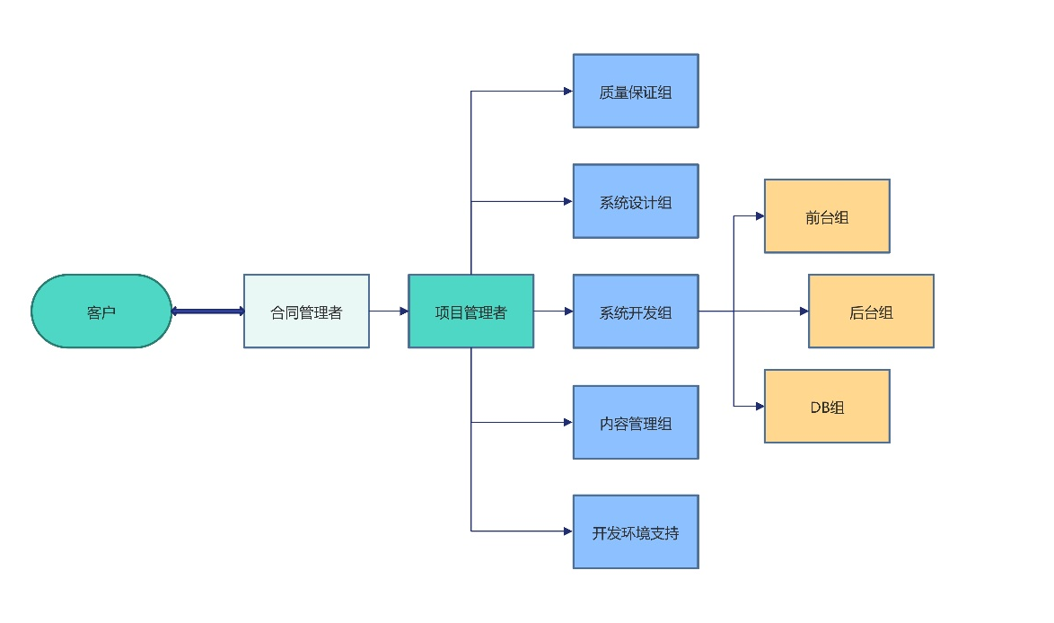
三、其中详细说明：
1. 客户：
需求提供：向项目团队提供项目的初始需求和期望。
项目审批：对项目计划和关键里程碑进行审批。
质量反馈：对项目交付物进行评审并提供反馈。
最终验收：在项目结束时进行最终验收，确保项目满足其业务需求。
2. 合同管理者：
合同谈判：与客户就项目合同的条款进行谈判。
合同制定：起草和准备合同文件。
合同执行监督：确保项目团队遵守合同条款。
付款处理：处理与客户和供应商之间的付款事宜。
3. 项目管理者：
项目规划：制定项目计划和时间表。
资源分配：分配项目所需的人力和物资资源。
进度跟踪：监控项目进度，确保按时完成。
风险管理：识别和管理项目风险。
4. 开发环境支持：
环境搭建：搭建开发、测试和生产环境。
技术支持：为开发团队提供技术支持和咨询。
工具配置：配置和维护开发工具及软件。
安全维护：确保开发环境的安全和数据保护。
5. 质量保证组：
测试计划：制定测试策略和计划。
测试执行：执行各种测试，如单元测试、集成测试等。
缺陷跟踪：记录和跟踪发现的缺陷。
质量报告：编制质量报告，提供改进建议。
6. 系统设计组：
需求分析：分析用户需求并转化为设计规格。
架构设计：设计系统的技术架构。
界面设计：设计用户界面和用户体验。
数据库设计：设计数据库模型和数据存储方案。
7. 系统开发组：
编码实现：根据设计文档进行编码。
代码审查：进行代码审查以确保代码质量。
功能实现：实现系统的各项功能。
技术难题解决：解决开发过程中遇到的技术问题。
8. 内容管理组：
内容创建：创建和编辑网站或应用的内容。
内容审核：审核内容以确保其准确性和合规性。
内容发布：发布和管理内容的上线。
内容优化：根据反馈优化内容。
9. 前台组（通常指前端开发团队）：
界面实现：根据设计实现用户界面。
交互开发：开发用户交互功能。
前端优化：优化前端性能和用户体验。
兼容性测试：确保界面在不同设备和浏览器上的兼容性。
10. DB组（数据库团队）：
数据库设计：设计数据库架构和模式。
数据迁移：执行数据迁移和转换。
性能优化：优化数据库性能。
数据安全：确保数据的安全性和完整性。
11. 后台组（通常指后端开发团队）：
逻辑开发：开发业务逻辑和后端服务。
API开发：设计和实现应用程序接口（API）。
服务器管理：管理服务器和后端服务。
系统维护：进行系统维护和升级。

四、项目角色定义：
角色 | 负责人 | 参与人员 | 主要任务与职责
合同管理者 | 钱七 | 孙八、李九 | 负责合同的谈判和起草 监督合同条款的执行 处理合同相关的法律事务
项目经理 | 张三 | 李四、王五 | 制定项目计划和时间表 监控项目进度和资源分配 定期向客户和团队汇报进展
技术经理 | 赵六 | 孙七、周八 | 负责技术架构设计 指导开发团队解决技术问题 评估技术风险和可行性
需求分析师 | 吴九 | 郑十、王十一 | 收集和分析用户需求 编写需求规格说明书 确保需求与项目目标一致
系统开发组 | 陈十二 | 林十三、黄十四 | 根据设计文档进行编码 进行单元测试和代码审查 参与系统集成和调试
DB组（数据库团队） | 周十二 | 吴十三、郑十四 | 设计和优化数据库架构 管理数据库的性能和安全 支持数据迁移和备份工作
测试团队 | 周十五 | 武十六、张十七 | 制定测试计划和测试用例 执行功能、性能和安全测试 记录和跟踪缺陷
配置管理员 | 郑十八 | 刘十九、陈二十 | 管理项目的版本控制和配置管理 确保文档和代码的完整性 维护配置管理工具
质量保证专员 | 孙二十一 | 李二十二、吴二十三 | 制定质量保证流程 进行质量审计和评估 提供质量改进建议
培训和支持团队 | 周二十四 | 郑二十五、王二十六 | 编写用户培训材料 组织用户培训和支持活动 提供项目上线后的技术支持

项目干系人计划表：
序号 | 姓名 | 单位 / 部门 | 职位 | 项目角色 | 联系方式 | 主要需求 | 主要期望 | 管理计划 | 目前状态
1 | 采购人相关负责人（黄××） | 广东药科大学 | 部门负责人 | 项目发起人、验收人 | 020 - 39350187 | 满足内控管理的信息系统，具备完善功能模块、良好性能、安全性保障及优质服务 | 通过项目提升内控管理水平，得到符合要求的系统和服务 | 定期会议沟通、参与需求分析与验收，监督风险管理 | 项目进行中，等待供应商响应
2 | 项目经理（詹××） | 供应商（中标单位） | 项目经理 | 项目负责人 | 137××× | 项目顺利实施，满足采购人需求，获取商业利润及良好合作关系 | 按时、按质完成项目，赢得项目并建立良好合作 | 内部有效沟通，与各方积极交流，应对各类风险 | 项目进行中，准备项目计划
3 | 采购代理机构负责人（刘××） | 广东广招招标采购有限公司 | 部门负责人 | 采购活动组织者 | 020 - 38931902 - 856 | 合规完成采购任务，收取代理服务费 | 采购活动顺利进行 | 发布公告通知，答疑解惑，引导期望 | 项目进行中，组织采购活动
4 | 评审专家（谭××） | 相关领域 | 专家 | 评审人 | 152××× | 依据专业知识客观评审 | 选出合适供应商 | 评审会议沟通，依据标准评审 | 项目进行中，等待评审任务
5 | 潜在供应商负责人（郭××） | 潜在供应商单位 | 负责人 | 潜在参与者 | 186××× | 获取项目信息 | 评估自身能力，争取中标（部分） | 接收采购信息，自我评估 | 项目进行中，关注采购进展

项目沟通计划为外部协调和内部沟通两部分，具体如下：
项目沟通计划可以分为外部协调和内部沟通两部分，具体如下：

外部协调

1. 沟通记录格式
- 沟通主题：例如，“项目需求确认会议”。
- 沟通日期：记录沟通发生的确切日期。
- 沟通双方：列出参与沟通的项目团队成员和客户代表的姓名及职位。
- 沟通方式：电话、电子邮件、会议或其他方式。
- 沟通内容：详细记录沟通中讨论的要点。
- 行动项：明确沟通后双方需要执行的具体任务或需解决的问题。
- 责任人：指派每个行动项的责任人。
- 完成时限：为每个行动项设定明确的完成时限。
- 备注：记录任何需要特别说明的信息。

2. 定期报告格式
- 报告标题：例如，“项目定期报告（5月第1周）”。
- 报告日期：报告编制的日期。
- 编制人：报告编制者的姓名和职位。
- 报告内容：
  - 项目进展：概述项目当前的完成情况。
  - 问题与风险：列出项目实施过程中遇到的问题和潜在风险。
  - 资源与人力：报告项目团队的人力资源状况。
  - 质量控制：总结项目质量控制情况。
  - 财务状况：提供项目预算执行情况和成本报告。
  - 其他事项：包括客户特别关注的事项。
- 附件：列出并作为附件提供相关的支持文件或详细数据。

3. 紧急沟通格式
- 紧急沟通记录：标注“紧急”字样，并快速响应。
- 紧急程度：标明紧急沟通的紧急程度。
- 响应措施：记录为应对紧急情况所采取的具体措施。
- 后续行动：明确紧急沟通后的后续行动计划和责任分配。

内部协调

1. 每日站立会议
- 会议目的：快速同步团队成员的工作进展，识别和解决问题。
- 参与人员：所有项目团队成员。
- 会议流程：
  - 回顾上一工作日的完成情况。
  - 讨论当前遇到的问题和挑战。
  - 规划本工作日的工作目标。
- 会议输出：更新任务板和燃尽图，明确每个人的当日工作目标。

2. Sprint计划会议
- 会议目的：规划下一个迭代的工作，包括确定迭代目标、任务分配和优先级排序。
- 参与人员：项目经理、开发团队、业务分析师等。
- 会议流程：
  - 回顾上一个迭代的成果和反馈。
  - 确定下一个迭代的目标和关键成果。
  - 估算和分配迭代任务，明确每个任务的负责人和完成时限。

3. Sprint复审会议
- 会议目的：评估迭代成果，收集团队和客户的反馈，调整后续计划。
- 参与人员：项目团队、客户代表、利益相关者。
- 会议流程：
  - 展示迭代成果，包括新开发的功能和改进点。
  - 收集团队和客户的反馈，讨论改进措施。
  - 根据反馈调整产品待办列表和后续迭代计划。

4. 沟通方式说明
- 邮件沟通：用于项目信息的正式记录和分发，要求主题明确、内容清晰。
- 即时通讯：用于快速解决问题和日常沟通，要求及时响应和记录重要的沟通结果。
- 会议沟通：用于团队协作和决策，要求有明确的议程、参与人员和会议记录。
- 文件沟通：用于正式文件的传递和审批，要求遵循公司的文件管理规定。

团队人员与项目沟通计划
1. 引言
为了确保项目顺利进行和团队成员之间的有效沟通，特制定本沟通计划。本计划旨在明确沟通方式、频率和责任人，以提高工作效率和项目透明度。
2. 沟通原则
- 所有沟通应保持透明、及时和准确。
- 沟通内容应简洁明了，避免不必要的复杂性。
- 沟通方式应多样化，以适应不同情境和团队成员的偏好。
3. 沟通方式说明
为确保项目管理的有效进行，建立沟通事件记录通报制度，事件包括与用户的电话记录、各方建议等。事件记录由项目助理负责，并于每周三和周五提交项目管理者，用于向合同管理者汇报。
（1）邮件沟通
邮件沟通在项目实施过程中是使用最频繁的沟通方式，邮件沟通约定如下：
- 邮件收件人为对邮件内容必须知晓或邮件必须反馈的人员。
- 邮件抄送人为对邮件内容了解或对邮件可以但不强制反馈的人员。
- 邮件收件人和抄送人的顺序依据组织架构内容，同组的人员放在一起，组内职级高的人员决定小组位置，并列关系的组按先业务后信息的原则排列。
- 邮件主题格式为“【组织结构名称 - 主题目】子题目”。
- 邮件正文应包含称谓、主要内容、落款、日期和联系方式。

邮件正文约定如下：
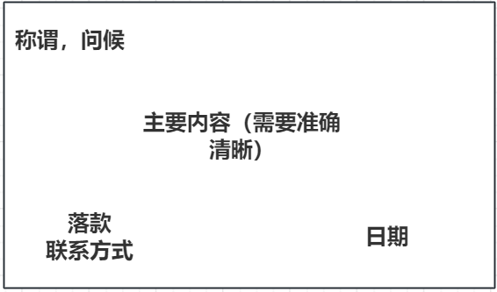

（2）电话沟通
电话沟通要求清晰无歧义。电话沟通的结果（如需要）可以以邮件方式记录后发给相关人员。
（3）文件沟通与口头沟通
- 文件沟通特指通过纸质文件进行沟通的方式，在满足公司纸质文件流转规定的同时尽快推进。
- 口头沟通时，遇到争议暂无法解决的问题，先记录下来之后讨论。口头沟通的结果（如需要）可以以邮件方式记录后发给相关人员。
4. 沟通频率
- 项目周会：每周一上午9:00，讨论项目进展和下周计划。
- 项目日报：每天下午5:00前，通过邮件发送给项目团队，总结当日工作和次日计划。
- 项目里程碑报告：每个里程碑完成后，由项目管理者撰写并分发给所有相关利益相关者。
5. 沟通责任
- 项目管理者：负责制定沟通计划，监督沟通流程，确保信息流通。
- 项目助理：负责记录会议纪要，整理和分发项目日报和里程碑报告。
- 团队成员：负责按时参加沟通会议，及时反馈项目进展和问题。
6. 结语
本沟通计划旨在促进团队成员之间的有效沟通，确保项目目标的顺利实现。所有团队成员应遵守本计划，并在必要时提出改进建议。

五、讨论分析
- 人力计划的重要性：
人力计划对于项目的顺利进行至关重要。通过明确的组织结构和角色分配，可以确保每个团队成员都清楚自己的职责和期望，从而提高工作效率。
- 沟通计划的作用：
良好的沟通计划能够促进项目团队成员之间的有效沟通，及时解决问题，减少误解和冲突，提高项目成功率。
- 实际操作中的挑战：
在实际操作中，可能会遇到沟通不畅、资源分配不均等问题。通过不断的调整和优化，可以逐步解决这些问题。

六、改进实验建议
- 引入多样化的案例研究：
通过引入不同行业、不同规模和不同复杂度的项目案例，让学生能够从多个角度理解人力和沟通计划的重要性和编制方法。
案例研究应包括成功和失败的例子，以便学生能够从中学习到成功的关键因素和失败的常见原因。
- 模拟项目管理软件的使用：
在实验中引入项目管理软件，让学生在实际操作中学会使用这些工具来规划人力和沟通。
通过模拟项目管理软件的使用，学生可以更好地理解如何将理论应用到实践中。
- 增强团队协作和沟通技能的培训：
组织团队建设活动，增强团队成员之间的信任和协作能力。
通过角色扮演和模拟沟通场景，提高学生的沟通技巧，特别是解决冲突和进行有效谈判的能力。
- 定期的项目回顾和反思会议：
在项目进行过程中，定期组织项目回顾会议，让学生反思项目进展、沟通效果和团队协作情况。
通过回顾和反思，学生可以及时调整计划，学习如何从经验中吸取教训。
- 跨学科的整合学习：
鼓励学生将项目管理与其他学科知识相结合，如财务、市场营销、法律等，以获得更全面的项目管理视角。
通过跨学科学习，学生可以更好地理解项目管理在不同领域的应用。
- 客座讲师和行业专家的参与：
邀请行业专家和经验丰富的项目经理作为客座讲师，分享他们的经验和见解。
通过与行业专家的互动，学生可以获得宝贵的行业知识和实际建议。
- 项目风险管理的强化训练：
在实验中加入风险管理的内容，让学生学会如何识别、评估和应对项目风险。
通过模拟风险管理的练习，学生可以提高对项目不确定性的应对能力。
- 持续的反馈和评估机制：
建立一个持续的反馈和评估机制，让学生能够及时了解自己的表现和进步。
通过定期的自我评估和同伴评估，学生可以更好地了解自己的强项和需要改进的地方。
- 实验报告的深化和扩展：
鼓励学生在实验报告中不仅描述实验过程和结果，还要深入分析实验的意义、影响和可能的改进方向。
通过深化和扩展实验报告，学生可以提高自己的分析和写作能力。

注：1、实验报告的内容: 一、实验目的；二、实验原理；三、实验步骤；四、实验结果；五、讨论分析
（完成指定的思考题和作业题）；六、改进实验建议。
2、各专业可在满足学校对实验教学基本要求的前提下，根据专业特点自行设计实验报告的格式，所设
计的实验报告在使用前需交实践教学管理科备案。

